Для установки вам понадобится, собственно, сам файл сертификата (с расширением .cer). Он может находиться, например, флэшке или на жестком диске компьютера.
Чтобы установить сертификат:
- Выберите Пуск -> Панель управления -> КриптоПро CSP -> вкладка Сервис и нажмите кнопку “Установить личный сертификат”.
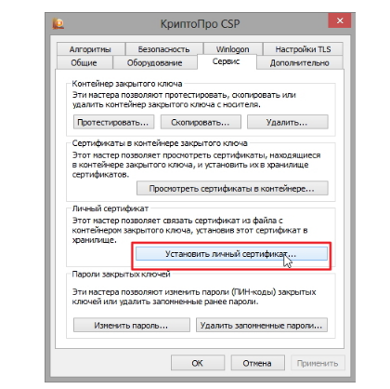
- В окне “Мастер установки личного сертификата” нажмите на кнопку “Далее”. В следующем окне, чтобы выбрать файл сертификата, нажмите “Обзор”.
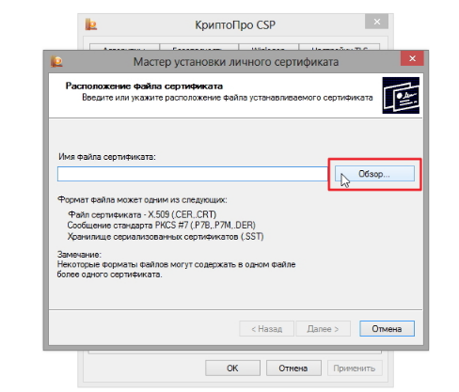

- Укажите путь к сертификату и нажмите на кнопку “Открыть”, затем “Далее”.
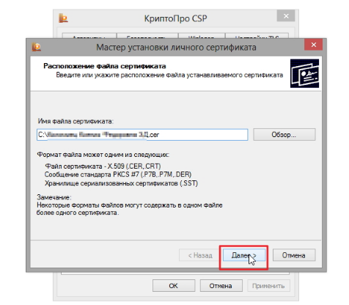
- В следующем окне вы можете просмотреть информацию о сертификате. Нажмите “Далее”.
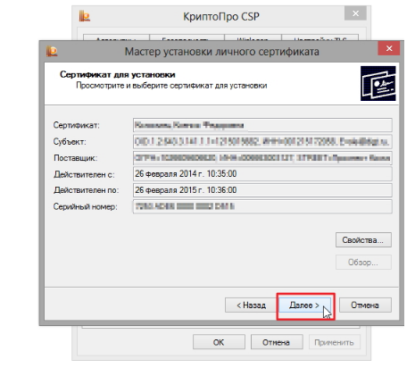
- На следующем шаге введите или укажите контейнер закрытого ключа, который соответствует выбранному сертификату. Для этого поставьте галочку «найти контейнер автоматически.
- Выбрав контейнер, нажмите “Далее”.
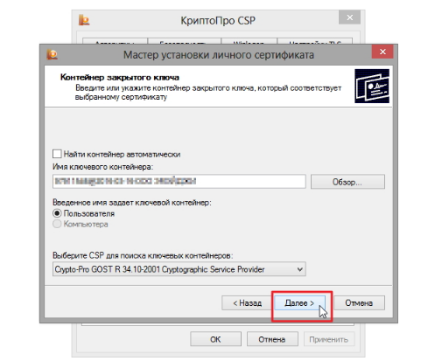
- Дальше вам необходимо выбрать хранилище, куда будет установлен сертификат. Для этого в окне “Выбор хранилища сертификатов” нажмите на кнопку “Обзор”.

- Выберите хранилище “Личные” и нажмите ОК.

- Хранилище вы выбрали. Теперь нажмите “Далее”, затем - “Готово”. После этого может появиться сообщение: 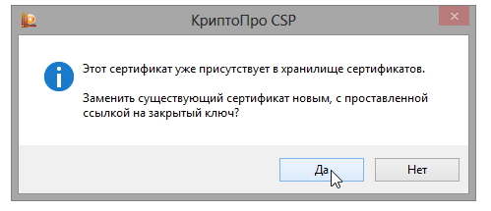

В этом случае нажмите “Да”.

- Дождитесь сообщения об успешной установке личного сертификата на компьютер.

